《申请博士学位人员基本信息表》（2019年第2版）打印及填表说明

- 打印说明：
- A4纸双面打印《申请博士学位人员基本信息表》，限两张纸；
- 每页右上角加盖院系教务办公章。
- 填表说明：
- 表中所有涉及年月时间填写示例：2018年1月；
- 入博前学历根据实际情况填写,入博前未获得硕士毕业证书者请不要填写硕士学历相关信息；
- 留学生的学生类别填写“留学生”；
- 论文字数请四舍五入到小数点后一位。
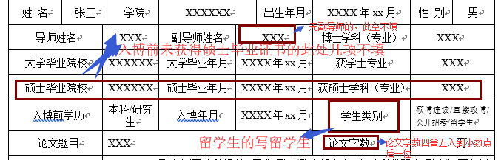
- 该处中备注处可填写已投稿未录用的论文情况或已申请未受理的专利情况，此处应根据“攻读博士学位期间发表的论文和取得的科研成果”处列出的成果情况进行汇总，避免出现前后矛盾。
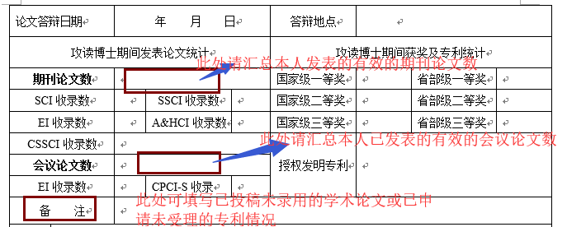
6.论文评阅成绩请按照论文评阅书如实填写，复议成绩填写在第5、6列，例：
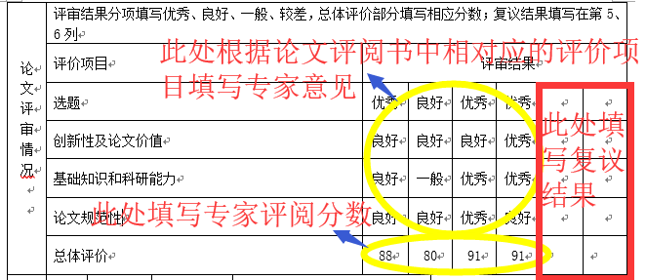
7． “姓名”为2个字的，中间需空格，与三字姓名对齐；见下图示例； “职称（是否博导）”项参照示例填写；工作单位精确学校即可；答辩主席及委员“所在学科” 项，除船舶与海洋结构物设计制造外，其他均按照一级学科填写；秘书所在学科填写“-”。
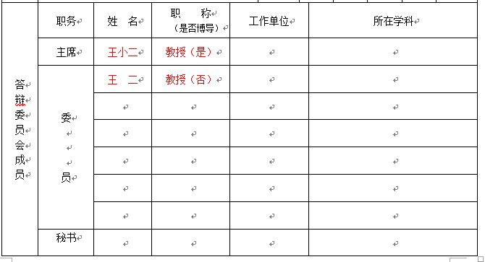
三、答辩委员会决议务必按照《哈尔滨工程大学研究生学位论文答辩委员会决议的主要内容和参考格式（修订）》进行撰写。

四、攻读博士学位期间发表的论文和取得的科研成果填写要求及示例

（一）攻博期间发表的学术论文:
1.书写格式：作者^{①}. 论文题目^{②}. 刊物名称或会议名称, 年, 卷(期):起止页码^{④}. (SCI/EI/SSCI/CPCI-S收录号^{③}, 对应论文章节^{⑥})（IF= , JCR分区, 来源年^{⑤}）
2.示例：
[1] Yan Zhao, Zhi Li, et al. Static Oxidation Model of Al-Mg/C Dissipation Thermal Protection Materials[J]. Rare Metal Materials and Engineering, 2010, 39(Suppl.1): 520-524. ( SCI收录, WOS:000326047400009, 对应论文3.3节) (IF=0.16, JCR2区, 2018年)
[2] Zhi Li, Yan Zhao, et al. Static Oxidation Model of Al-Mg/C Dissipation Thermal Protection Materials[J]. Rare Metal Materials and Engineering, 2010, 39(Suppl. 1): 520-524. (SCI发表待收录, 对应论文第4章) (IF=0.16, JCR2区, 2018年)
[3] Yan Zhao, Fe Sun. Rapid Transfer Alignment Based on Unscented Kalman Filter[J]. Infrared and Laser Engineering, 2015, 41(7): 1733-1737. (EI收录, 20070542544245, 对应论文4.2节)
[4] 李志, 赵岩等. 基于遗传算法的超精密切削加工表面粗糙度预测模型的参数辨识以及切削参数优化[J]. 机械工程学报, 2015, 41(11):158-162页. (EI收录, 2006039650087, 对应论文3.4节, 3.5节)
[5] Yan Zhao, Zhao Li, et al. Discrete Sliding Mode Cintrok with Fuzzy Adaptive Reaching Law on 6-PEES Parallel Robot[C]. Intelligent System Design and Applications, May 24-28, 2016, Jinan, 2016: 649-652. (EI发表待收录, 对应论文4.2节)
[6] Yan Zhao, Zhi Li, et al. Rapid Transfer Alignment Based on Unscented Kalman Filter[C]. American Control Conference, Minneapolis, June 24-28, 2016, USA, 2016: 215-220. (EI收录,20070542544245, 对应论文4.2节)
[7] 李志, 赵岩. 船用柴油机排气消声器性能试验台的研制. 内燃机工程[J], 2017, 19(4):64-67页. (CSCD/EI收录, 20162502506448，对应论文3.3节)
[8] 李志，赵岩等.市场生态位视角下创新扩散影响研究.哈尔滨工程大学学报[J].(CSCD已录用，对应论文5.1节)
[8] 李志，赵岩. 基于MLP框架的创新生态系统演化研究[J]. 科学学研究, 2016,34(8):1220-1225页. (国家自然基金委认定A类期刊/CSSCI源刊，对应论文4.2节)
3.注意事项：
- 作者的写法：写出前两名的作者姓名，中文的后面用“等”替代，英文的后面用“,et al.替代”，加粗作者本人姓名；
- 期刊在论文题目后标注[J],会议论文在论文题目后标注[C]；
- 被SCI、SSCI、EI、CPCI-S收录的，要求注明收录号；
- 发表的论文须标清论文出版年、卷期号及起止页码；“已录用”和“发表待收录”状态的论文根据实际情况参照示例标明论文状态；
- “IF”、“JCR”按照论文刊出年（例如：刊出年为2017年，则直接读取2017年的“IF”和“JCR”信息，“来源年”则为2017年）或最新（例如：刊出年为2019年，但2019年期刊分区尚未出来，可录入2018年的相关信息，“来源年”则为2018年）的录入，同时要标明“IF” 、“JCR”的来源年份；
- 需标明学术论文与学位论文具体关联章节；
- 已投稿但尚未录用的论文不要填写；
- 仅填写与论文相关的成果。
注：请认真阅读注意事项，参照书写格式及示例，根据本人学术论文相关实际情况汇总本人攻博期间发表的学术论文情况，打印时候请注意删除：“书写格式”、“示例”、“注意事项”及本“注”部分所有内容。

（二）申请及已获得的专利（无此项不必列出。有此项时，打印时请删除该括号及括号内相关内容）

- 书写的格式：全部作者^{⑤}. 专利类型^{①}，专利名称(专利状态^{②})，时间^{④}, 专利号^{③}. 专利所属单位名称(对应论文章节)。
- 示例：
[1] 李志，赵岩等. 发明专利, 一种温热外敷药制备方案(已授权), 2015年7月26日,专利号：ZL201210407266.9. 哈尔滨工程大学. (对应论文2.2节)
3.注意事项：
①专利类型：发明专利、实用新型专利、外观设计专利；
②专利状态：申请已受理、已公开、已授权；
③专利号根据专利状态填写。申请已受理状态的填写申请号，已公开状态的填写公开号；
已授权状态的填写授权号；
④时间根根据专利状态填写。申请已受理状态的填写受理日期，已公开状态的填写公开日期；
已授权状态的填写授权日期；
⑤注意要加粗作者本人姓名。
注：请认真阅读注意事项，参照书写格式及示例，根据本人所取得的专利实际情况汇总本人攻博期间取得的专利情况，打印时候请注意删除：“书写格式”、“示例”、“注意事项”及本“注”部分所有内容。

（三）参与的科研项目及获奖情况（无此项不必列出。有此项时，打印时请删除该括号及括号内相关内容）
1.示例：
[1] 李志，赵岩等. ××气体静压轴承技术研究, ××省自然科学基金项目. 课题编号：××××.
[2] 李志，赵岩等. ××静载下预应力混凝土房屋结构设计统一理论, 黑江省科学技术二等奖, 2017.

